**Équipe No. 3**

**Projet Intégrateur 3**

**Document d'architecture logicielle**

**Version 1.1**

**Historique des révisions**

|  |  |  |  |
| --- | --- | --- | --- |
| **Date** | **Version** | **Description** | **Auteur** |
| 2017-02-08 | 1.0 | Introduction, diagrammes de paquetage, diagrammes de cas d’utilisation, diagramme de déploiement | Simon-Pierre Desjardins,  Olivier St-Amour,  Ulric Villeneuve |
| 2017-02-09 | 1.1 | Finalisation des descriptions et des sections 2&7 | Simon-Pierre Desjardins,  Olivier St-Amour,  Ulric Villeneuve |

**Table des matières**

1. Introduction 4

2. Objectifs et contraintes architecturaux 4

3. Vue des cas d’utilisation 5

3.1. Diagramme des cas d’utilisation sur le client lourd 5

3.2. Diagramme des cas d’utilisation sur le client léger 6

4. Vue logique 7

4.1. Diagramme de paquetage Heavy Client 7

4.2. Diagramme de paquetage Heavy Client State 8

4.3. Diagramme de paquetage Visitors 9

4.4. Diagramme de paquetage Edition Tools 10

4.5. Diagramme de paquetage Entity Tree 11

4.6. Diagramme de paquetage Physic System 12

4.7. Diagramme de paquetage Audio System 13

4.8. Diagramme de paquetage Graphic System 14

4.9. Diagramme de paquetage Robot Control System 15

4.10. Diagramme de paquetage Client Chat Management 16

4.11. Diagramme de paquetage Client Event Handler 17

4.12. Diagramme de paquetage Network 18

4.13. Diagramme de paquetage Light Client 19

4.14. Diagramme de paquetage Light Client State 20

4.15. Diagramme de paquetage iOS Utilities 21

4.16. Diagramme de paquetage Server 22

4.17. Diagramme de paquetage Server Event Handler 23

4.18. Diagramme de paquetage Simulation Room Management 24

4.19. Diagramme de paquetage Chat Room Management 25

4.20. Diagramme de paquetage User Management 26

5. Vue des processus 27

5.1. Connexion d’un utilisateur 27

5.2. Création de profil 28

5.3. Interaction avec un mode de simulation 29

5.4. Menu de personnalisation 30

5.5. Menu de configuration 31

6. Vue de déploiement 32

7. Taille et performance 32

**Document d'architecture logicielle**

## **Introduction**

Ce document sert à détailler l’architecture du logiciel. Plus précisément, il sera question, évidemment de l’architecture, mais aussi des contraintes architecturales, de l’ensemble des cas d’utilisation pour le client lourd et le client léger, de l’ensemble des diagrammes de paquetages, des diagrammes de séquence, du diagramme de déploiement et finalement des attributs concernant la taille et la performance qu’il faut prendre en compte lors du design de l’architecture du projet.

Tout d’abord, les diagrammes de cas d’utilisation donnent une idée du comportement fonctionnel du logiciel. Puis, les diagrammes de paquetage détaillent le rôle et les relations de chaque composante importante de l’application. Ensuite, les diagrammes de séquence permettent de comprendre le déroulement des principales actions prises en compte par le logiciel. Dernièrement, le diagramme de déploiement illustre l’infrastructure générale du système en détaillant ses composantes, ses artéfacts ainsi que les liens entre eux.

## **Objectifs et contraintes architecturaux**

De nombreux facteurs peuvent avoir un impact sur l’architecture du système. Comme l’application doit être capable de fonctionner en partie sur une plateforme mobile, il faut en tenir compte lorsque l’architecture est conçue. Le système doit également être conçu dans un échéancier de 8 semaines à partir de la réponse à l’appel d’offres. Le langage de développement pour la plateforme mobile doit être Objective-C ou Swift. Il est également nécessaire que l’application mobile fonctionne pour le système d’exploitation iOS, plus précisément un iPad 4 mini.

## **Vue des cas d’utilisation**

### **3.1. Diagramme des cas d’utilisation sur le client lourd**

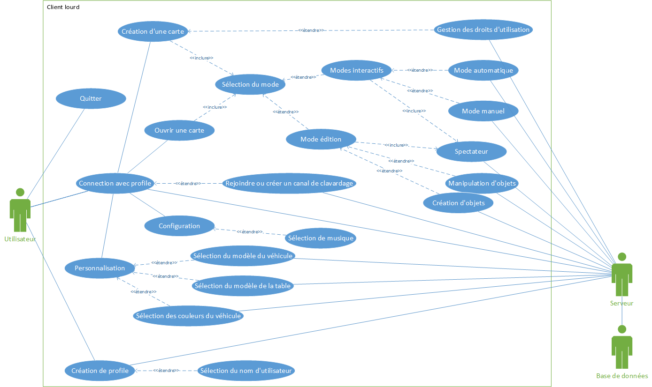

Ce diagramme de cas d’utilisation illustre les différents cas possibles pour le client lourd. Les acteurs qui interagissent avec les cas sont l’utilisateur, le serveur et la base de données.

### **3.2. Diagramme des cas d’utilisation sur le client léger**

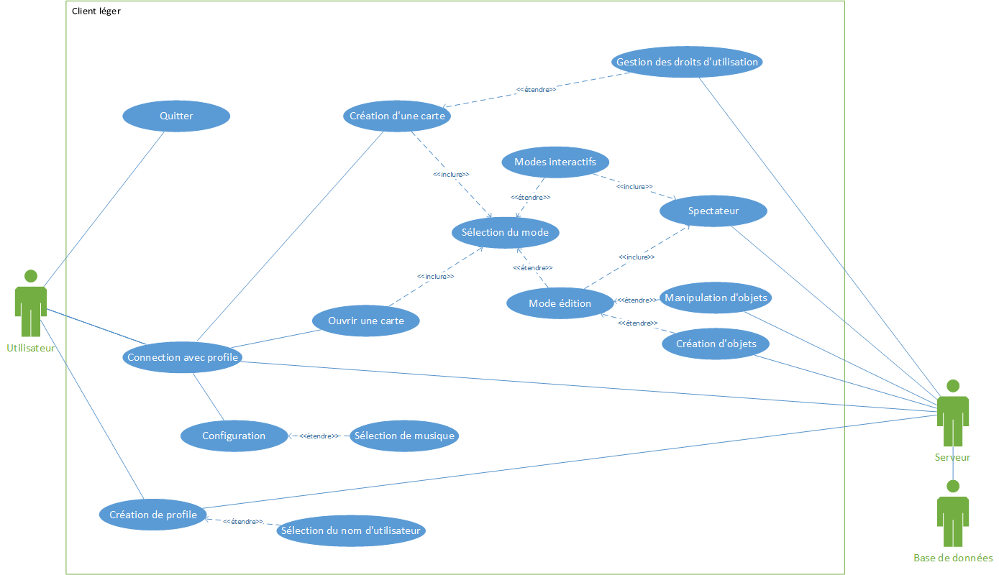Ce diagramme de cas d’utilisation illustre les différents cas possibles pour le client léger. Les acteurs qui interagissent avec les cas sont l’utilisateur, le serveur et la base de données.

## **Vue logique**

### **4.1. Diagramme de paquetage Heavy Client`**

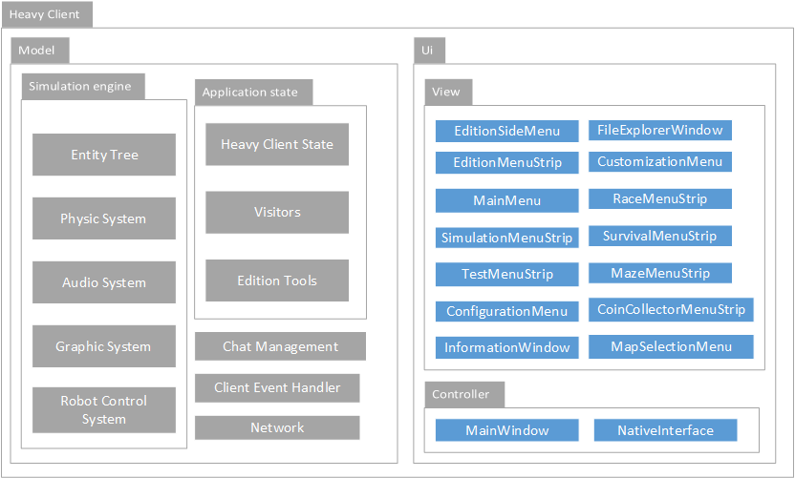

|  |  |
| --- | --- |
| **Heavy Client** | |
| Description: | Paquetage qui englobe les composantes reliées au client lourd. Comprend les composantes permettant la simulation, l’édition, l’affichage général et le système de clavardage. |
| Classes incluses: | EditionSideMenu, FileExplorerWindow, EditionMenuStrip, CustomizationMenu, MainMenu, RaceMenuStrip, SimulationMenuStrip, SurvivalMenuStrip, TestMenuStrip, MazeMenuStrip, ConfigurationMenu, CoinCollectorMenuStrip,  InformationWindow, MapSelectionMenu, MainWindow, NativeInterface |
| Relations: | Les sous-paquetages principaux sont le modèle et l’interface utilisateur. Le modèle contient l’engin de simulation, l’état de l’application, et d’autres sous-paquetages. L’interface utilisateur contient les vues et le contrôleur. |
| Sous-paquetages: | Entity Tree, Physic System, Audio System, Graphic System, Robot Control System, Heavy Client State, Visitors, Edition Tools, Chat, Client Event Handler, Network, UI, View, Controller |

### **4.2. Diagramme de paquetage Heavy Client State**

### **https://lh4.googleusercontent.com/Ye1KaDd6f6iO531LYIyhjshuMBj-PFmy5JCI-KT1HZpyJEgy9NUUqnu2QdsKE-ArGXwt7k9cBM1drs9B_KOsWeguvxjvhsDoqDaTeQ7r9iw8gXcCYwW0jfCSt2peTV45k-eDWffg**

|  |  |
| --- | --- |
| **Heavy Client State** | |
| Description: | Paquetage qui englobe les différentes classes reliées à l’état du client lourd. |
| Classes incluses: | ApplicationStateManager, ApplicationStateSerializer, AbstractHeavyClientState, MainMenu, Customization, SimulationMode, EditingMode, Settings, TestMode, RaceMode, CoinCollectionMode, MapSelection, MazeMode, SurvivalMode |
| Relations: | Les classes concrètes de chacun des états de l’application implémentent une classes abstraite et une interface et sont gérées par un gestionnaire. Celui-ci communique avec le gestionnaire d'événements à l’aide d’un sérialiseur. |
| Sous-paquetages: | Aucun |

### **4.3. Diagramme de paquetage Visitors**

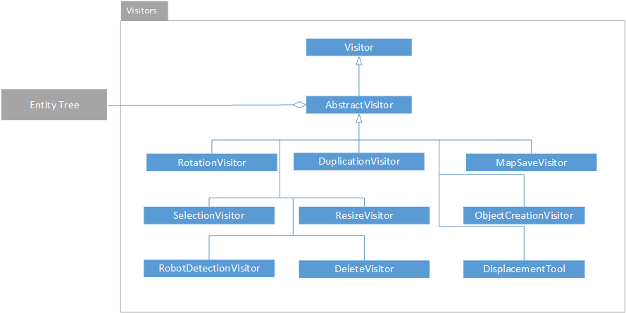

|  |  |
| --- | --- |
| **Visitors** | |
| Description: | Paquetage qui englobe les différentes classes du patron Visiteur. Ce modèle de conception est utilisé par le client léger et lourd. |
| Classes incluses: | Visitor, AbstractVisitor, RotationVisitor, DuplicationVisitor, MapSaveVisitor, SelectionVisitor, ResizeVisitor, ObjecCreationVisitor, RobotDetectionVisitor, DeleteVisitor, DisplacementTool |
| Relations: | Les visiteurs concrets implémentent une classe abstraite et une interface. |
| Sous-paquetages: | Aucun |

### **4.4. Diagramme de paquetage Edition Tools**

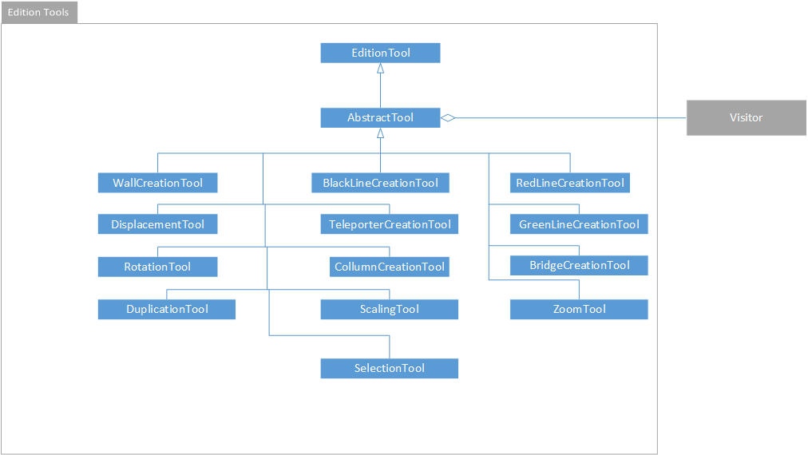

|  |  |
| --- | --- |
| **Edition Tools** | |
| Description: | Paquetage qui englobe les différentes classes qui correspondent aux outils d’édition. Ce modèle de conception est utilisé par le client léger et lourd. |
| Classes incluses: | EditionTool, AbstractTool, WallCreationTool, BlackLineCreationTool, RedLineCreationTool, DeplacementTool, TeleporterCreationTool, GreenLineCreationTool, RotationTool, CollumnCreationTool, BridgeCreationTool, DuplicationTool,ScalingTool, ZoomTool,SelectionTool |
| Relations: | Les outils d’édition concrets implémentent une classe abstraite et une interface. Ils utilisent également un visiteur. |
| Sous-paquetages: | Aucun |

### **4.5. Diagramme de paquetage Entity Tree**

### https://lh6.googleusercontent.com/tNGHVzX1bIWiXzddmRIeyfADpQBBvRZV0WR_SQLPYmG4WFiiCMv0rBdPhTdGXscrU0LRVv7hXrmNMRot6JOwGAF5vz5d_mc9WvDOD402o5ft1SCnx7mnhJoSaXgsPuNDo0uM2hdc

|  |  |
| --- | --- |
| **Entity Tree** | |
| Description: | Paquetage qui englobe les composantes reliées à l’arbre d’entités. Ce modèle de conception est utilisé par le client léger, le client lourd ainsi que par le serveur. |
| Classes incluses: | Component, Entity, EntityTree, AbstractEntity, AbstractEntityFactory, CompositeFactory, TeleporterEntity, WheelEntity, WallEntity, TableEntity, DuplicationEntity, RobotEntity, LineEntity, RedLineEntity, GreenLineEntity, BlackLineEntity, StartingLineEntity, SegmentEntity, JunctionEntity, ColumnEntity, BridgeEntity |
| Relations: | Les 4 lignes concrètes héritent d’une classe abstraite. La ligne abstraite, la table, le robot et la duplication héritent d’une entité composite. Celle-ci ainsi que les autres entités héritent d’une classe abstraite et implémentent une interface. Chaque entité possède une ou plusieurs références à des composantes |
| Sous-paquetages: | Aucun |

### **4.6. Diagramme de paquetage Physic System**

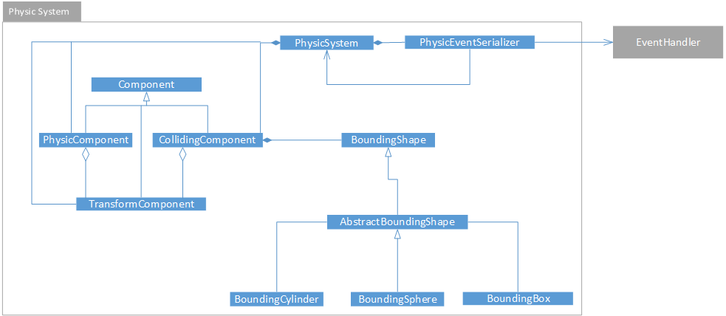

|  |  |
| --- | --- |
| **Physic System** | |
| Description: | Paquetage qui englobe les composantes reliées au système de physique, soit la gestion des collisions, des transformations physiques des objets (position, rotation, déformation) et de l’aspect physique des objets (masse, vitesse, accélération, etc.). Ce modèle de conception est utilisé par le client léger, le client lourd ainsi que par le serveur. |
| Classes incluses: | Component, PhysicComponent, CollidingComponent, TransformComponent, PhysicSystem, PhysicEventSerializer, BoundingShape, AbstractBoundingShape, BoundingCylinder, BoundingSphere, BoundingBox |
| Relations: | Les classes concrètes de formes englobantes  implémentent une interface et héritent d’une classe abstraite. Les composantes de collision possède une ou plusieurs formes englobantes et la composante de physique et de transformation implémentent l’interface des composantes. Le système de physique possède les composantes et communique avec le gestionnaire d'événements. |
| Sous-paquetages: | Aucun |

### **4.7. Diagramme de paquetage Audio System**

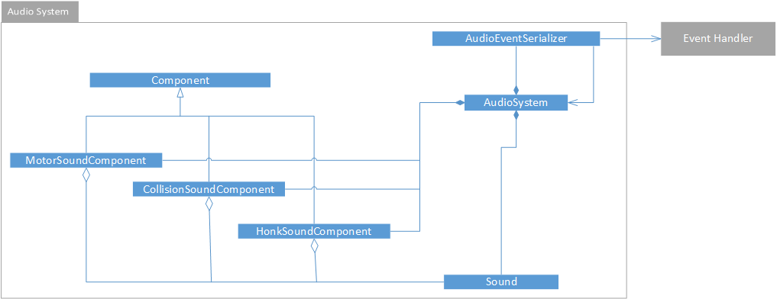

|  |  |
| --- | --- |
| **Audio System** | |
| Description: | Paquetage qui englobe les composantes reliées à l’engin de son. Ce modèle de conception est utilisé par le client léger et le client lourd. |
| Classes incluses: | Component, MotorSoundComponent, CollisionSoundComponent, HonkSoundComponent, AudioEventSerializer, AudioSystem, Sound |
| Relations: | Le système audio possède des composantes et de sons qui implémentant l’interface de composante. Chaque composante possède un son spécifique. Le système communique avec le gestionnaire d’événements. |
| Sous-paquetages: | Aucun |

### **4.8. Diagramme de paquetage Graphic System**

### **https://lh4.googleusercontent.com/xZRWASv9aldE5tdr1v9It8ung6b5SQcZ_sftP5x5o7-zcC-oRTOB2jN6_vPTL05UjoP15hBlZaZDgOH0rxgJZeezVgP2ER9kP78JmNMeYeFkDdUPb037wknYvfFsYgzBi_H7RaW5**

|  |  |
| --- | --- |
| **Graphic System** | |
| Description: | Paquetage qui englobe les composantes reliées à l’engin graphique. Le système se charge de faire le rendu 3D des modèles et des animations. Ce modèle de conception est utilisé par le client léger et le client lourd. |
| Classes incluses: | Component, AnimationComponent, TransformComponent, GraphicSystem, LightingEngine, CameraView, TextDisplayEngine, Model, ModelComponent, VBO |
| Relations: | Le système graphique possède des composantes de modèles graphiques et d’animations. Celles-ci contiennent une référence à une composante de transformation utilisée pour faire le rendu graphique. Le système possède également les modèles de base référencées par chaque composante de modèle et un engin d’illumination, d’affichage de texte et de positionnement de vue de caméra. |
| Sous-paquetages: | Aucun |

### **4.9. Diagramme de paquetage Robot Control System**

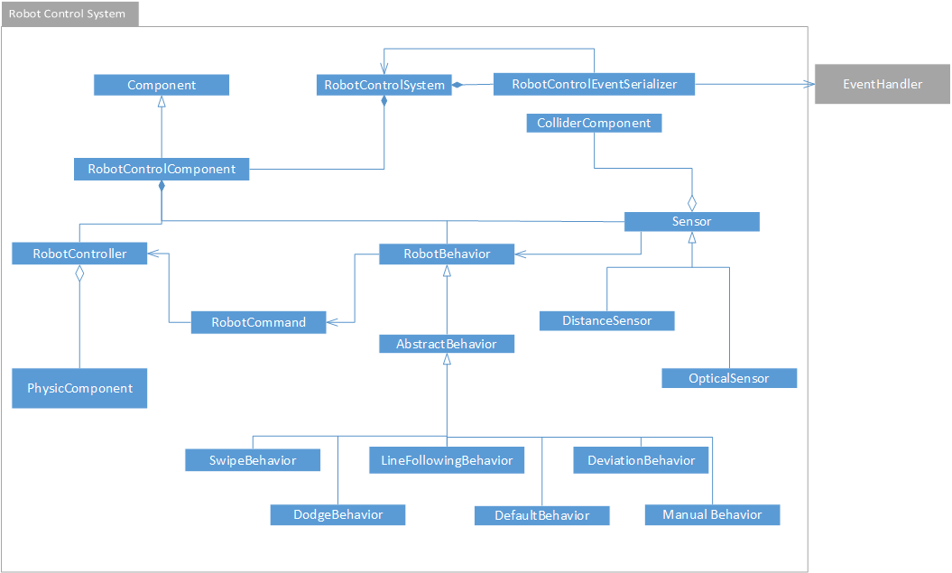

|  |  |
| --- | --- |
| **Robot Control System** | |
| Description: | Paquetage qui englobe les différentes classes reliées à au système de contrôle du robot. Le système gère essentiellement une seule composante sur le client lourd, mais est conçu pour pouvoir en gérer plusieurs afin de pouvoir être réutilisé par le serveur lors d’une perte de connexion. |
| Classes incluses: | Component, RobotControlComponent, RobotController, RobotCommand, PhysicComponent, RobotControlSystem, RobotControlEventSerializer, ColliderComponent, Sensor, RobotBehavior, DistanceSensor, OpticalSensor, SwipeBehavior, LineFollowingBehavior, DeviationBehavior, DodgeBehavior, DefaultBehavior, ManualBehavior |
| Relations: | Le système de contrôle du robot possède des composantes de contrôle de robot. Celles-ci possèdent un contrôleur qui fait référence à la composante physique du robot afin de pouvoir ajuster la vitesse. La composante possède également un comportement et des capteurs. Le système communique avec le gestionnaire d'événements par l’intermédiaire d’un sérialiseur de messages. |
| Sous-paquetages: | Aucun |

### **4.10. Diagramme de paquetage Client Chat Management**

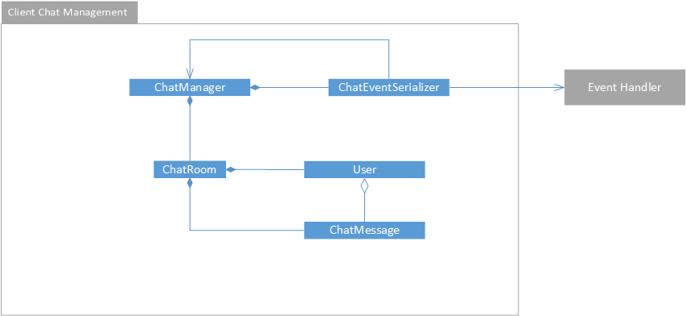

|  |  |
| --- | --- |
| **Client Chat Management** | |
| Description: | Paquetage qui englobe les différentes classes nécessaires à la gestion du clavardage pour le client. Ce modèle de conception est utilisé par le client léger et le client lourd. |
| Classes incluses: | ChatManager, ChatRoom, ChatEventSerializer, User, ChatMessage |
| Relations: | Le gestionnaire de clavardage possède des salles et celles-ci contiennent des utilisateurs et des messages. Un utilisateur est associé avec chaque message afin d’en identifier la source. |
| Sous-paquetages: | Aucun |

### **4.11. Diagramme de paquetage Client Event Handler**

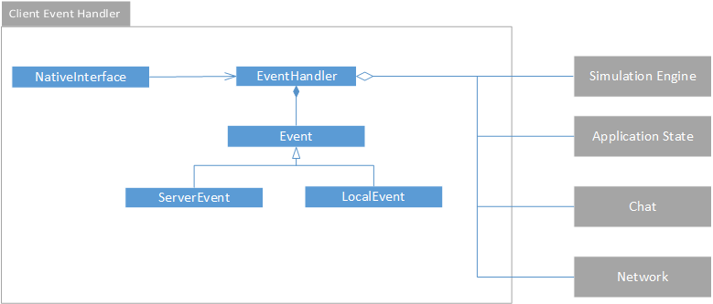

|  |  |
| --- | --- |
| **Client Event Handler** | |
| Description: | Paquetage qui englobe les différentes classes nécessaires au gestionnaire des événements du client. Ce modèle de conception est utilisé par le client léger et le client lourd. |
| Classes incluses: | NativeInterface, EventHandler, Event, ServerEvent, LocalEvent |
| Relations: | Le gestionnaire d'événements possède une file d’événements à rediriger aux différents modules de l’application. Il reçoit des événements locaux de l’interface native et des événements distants du serveur. |
| Sous-paquetages: | Aucun |

### **4.12. Diagramme de paquetage Network**

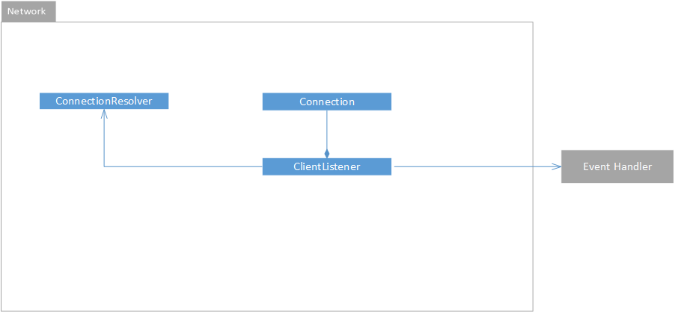

|  |  |
| --- | --- |
| **Network** | |
| Description: | Paquetage qui englobe les différentes classes de la connexion réseau. Ce modèle est utilisé par le client léger, le client lourd ainsi que par le serveur. |
| Classes incluses: | ConnectionResolver, Connection, ClientListener |
| Relations: | Le ConnectionResolver est utilisé par le ClientListener pour créer une connection avec le serveur. Celui-ci possède ensuite la connexion et l’écoute pour rediriger les événements vers le serveur. |
| Sous-paquetages: | Aucun |

### **4.13. Diagramme de paquetage Light Client**

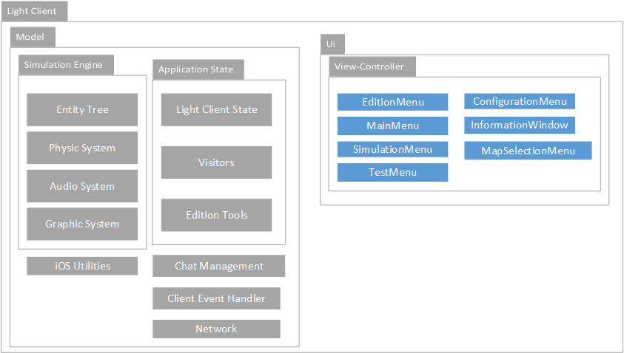

|  |  |
| --- | --- |
| **Light Client** | |
| Description: | Paquetage qui englobe les composantes reliées au client léger. Comprend les composantes permettant la simulation en mode automatique seulement, l’édition, l’affichage général et le système clavardage. |
| Classes incluses: | EditionMenu, ConfigurationMenu, MainMenu, InformationWindow, SimulationMenu, MapSelectionMenu, TestMenu |
| Relations: | Les sous-paquetages principaux sont le modèle et l’interface utilisateur. Le modèle contient l’engin de simulation, l’état de l’application, et d’autres sous-paquetages. L’interface utilisateur contient la vue-contrôleur. |
| Sous-paquetages: | Model, Simulation Engine, Application State, Entity Tree, Physic System, Audio System, Graphic System, Light Client State, Visitors, Edition Tools, Chat Management, Client Event Handler, Network, UI, View-Controller |

### **4.14. Diagramme de paquetage Light Client State**

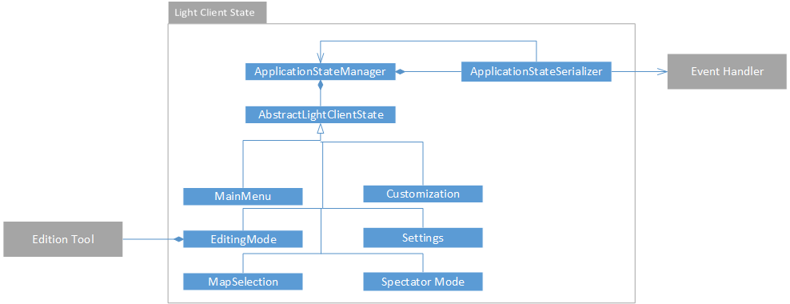

|  |  |
| --- | --- |
| **Light Client State** | |
| Description: | Paquetage qui englobe les différentes classes reliées à l’état du client léger. |
| Classes incluses: | ApplicationStateManager, ApplicationStateSerializer, AbstractLightClientState, MainMenu, Customization, SimulationMode, EditingMode, Settings, MapSelection, SpectatorMode |
| Relations: | Il s’agit de la machine à états pour le client léger. Les différents états héritent d’un état abstrait et implémentent une interface. Le gestionnaire possède l’état courant et communique avec le gestionnaire d’événements par l’intermédiaire d’un sérialiseur. |
| Sous-paquetages: | Aucun |

### **4.15. Diagramme de paquetage iOS Utilities**

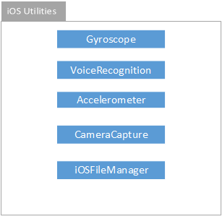

|  |  |
| --- | --- |
| **iOS Utilities** | |
| Description: | Paquetage qui englobe les différentes classes qui représentent des utilitaires pour iOS. |
| Classes incluses: | Gyroscope, VoiceRecognition, Accelerometer, CameraCapture, iOSFileManager |
| Relations: | Aucune, les classes sont toutes indépendantes et encapsulent l’utilisation des modules de l’api de iOS. |
| Sous-paquetages: | Aucun |

### **4.16. Diagramme de paquetage Server**

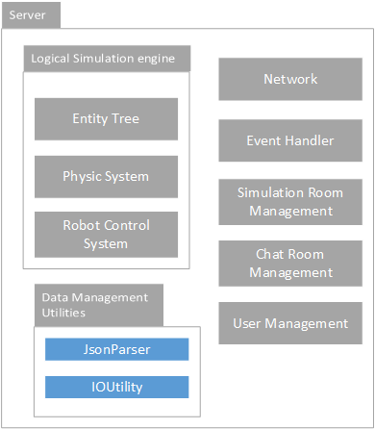

|  |  |
| --- | --- |
| **Server** | |
| Description: | Paquetage qui englobe les composantes reliées au serveur. |
| Classes incluses: | JsonParser, IOUtility |
| Relations: | Le paquetage du serveur contient un engin de simulation logique ainsi qu’un gestionnaire pour le clavardage, les salles de simulations et les utilisateurs. Il y a également un gestionnaire d’événements et un module de communication réseau. |
| Sous-paquetages: | Logical Simulation Engine, Entity Tree, Physic System, Robot Control System, Network, Event Handler, Simulation Room Management, Chat Room Management, Data Management Utilities |

### **4.17. Diagramme de paquetage Server Event Handler**

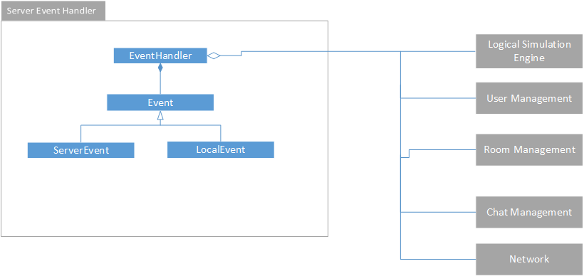

|  |  |
| --- | --- |
| **Server Event Handler** | |
| Description: | Paquetage qui englobe les différentes classes nécessaires au gestionnaire des événements du serveur. |
| Classes incluses: | EventHandler, Event, ServerEvent, LocalEvent |
| Relations: | Le gestionnaire d’événements sur le serveur récupère les événements locaux et distants et les redistribue au module approprié. Il contient une file d’événements. |
| Sous-paquetages: | Aucun |

### **4.18. Diagramme de paquetage Simulation Room Management**

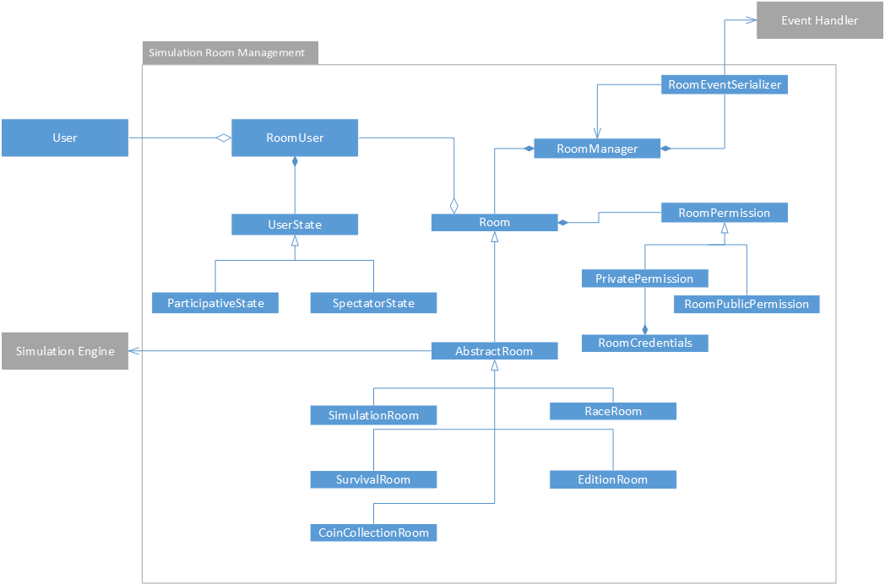

|  |  |
| --- | --- |
| **Simulation Room Management** | |
| Description: | Paquetage qui englobe les différentes classes nécessaires à la gestion des salles de simulation sur le serveur. |
| Classes incluses: | RoomUser, UserState, ParticipationState, SpectatorState, Room, RoomManager, RoomEventSerializer, RoomPermission, PrivatePermission, RoomPublicPermission, RoomCredentials, AbstractRoom, SimulationRoom, SurvivalRoom, CoinCollectionRoom, RaceRoom, EditionRoom |
| Relations: | Le gestionnaire de salles contient une liste de salles de différents types. Chaque salle concrète possède une référence sur un utilisateur et contient des permissions. |
| Sous-paquetages: | Aucun |

### **4.19. Diagramme de paquetage Chat Room Management**

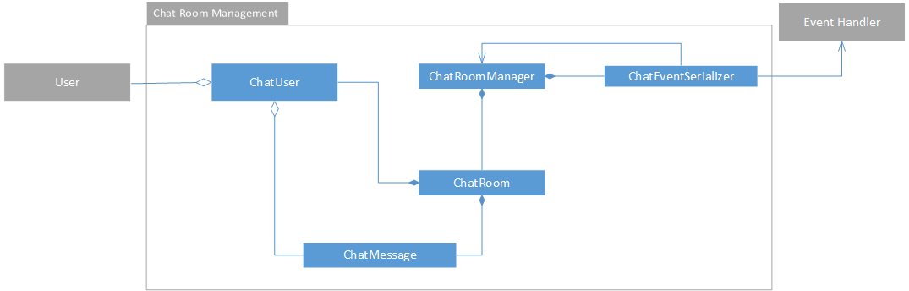

|  |  |
| --- | --- |
| **Chat Room Management** | |
| Description: | Paquetage qui englobe les différentes classes nécessaires à la gestion de  la salle de clavardage sur le serveur. |
| Classes incluses: | ChatUser, ChatMessage, Chatroom, ChatRoomManager, ChatEventSerializer |
| Relations: | Le gestionnaire de salles de clavardage contient les salles de clavardages. Celles-ci contiennent des utilisateurs de clavardage et des messages. La communication avec le gestionnaire d’événements est faite par l’intermédiaire du sérialiseur. |
| Sous-paquetages: | Aucun |

### **4.20. Diagramme de paquetage User Management**

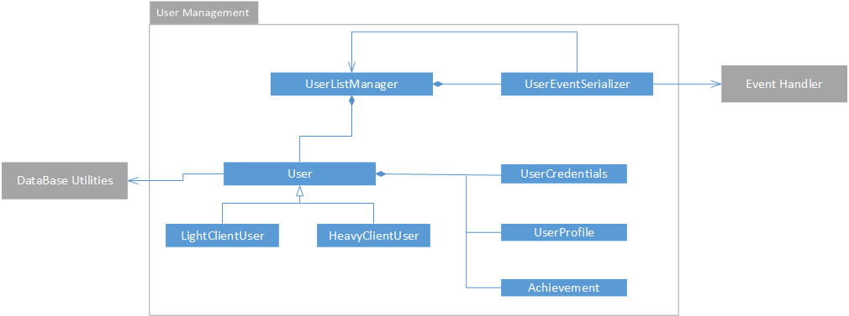

|  |  |
| --- | --- |
| **User Management** | |
| Description: | Paquetage qui englobe les classes qui permettent la gestion des utilisateurs sur le serveur. |
| Classes incluses: | UserListManager, UserEventSerializer, User, LightClientUser, HeavyClientUser, UserCredentials, UserProfile, Achievement |
| Relations: | Le gestionnaire d’utilisateurs contient des utilisateurs de client lourd ou léger. Ceux-ci contiennent les informations pour la connexion, le profil utilisateur et la liste d’accomplissements. |
| Sous-paquetages: | Aucun |

## **Vue des processus**

### **5.1. Connexion d’un utilisateur**

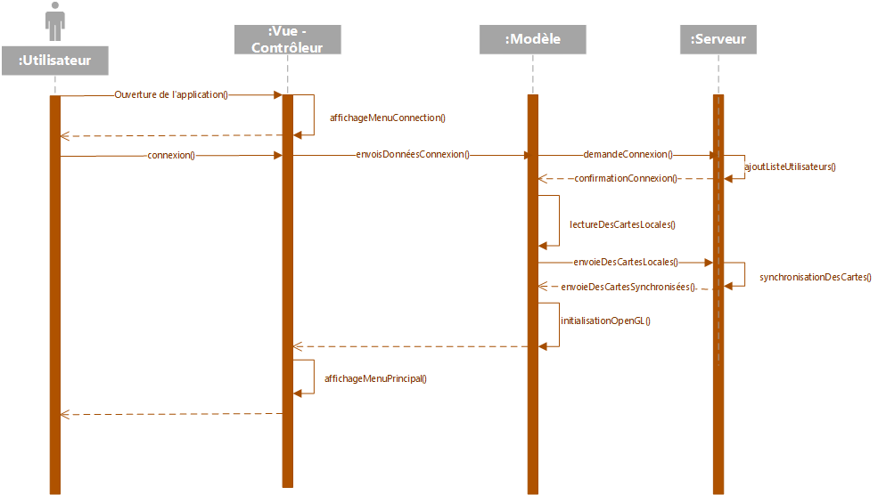

Ce diagramme de séquence illustre les interactions d’un utilisateur afin de se connecter au serveur et d’atteindre le menu principal.

### **5.2. Création de profil**

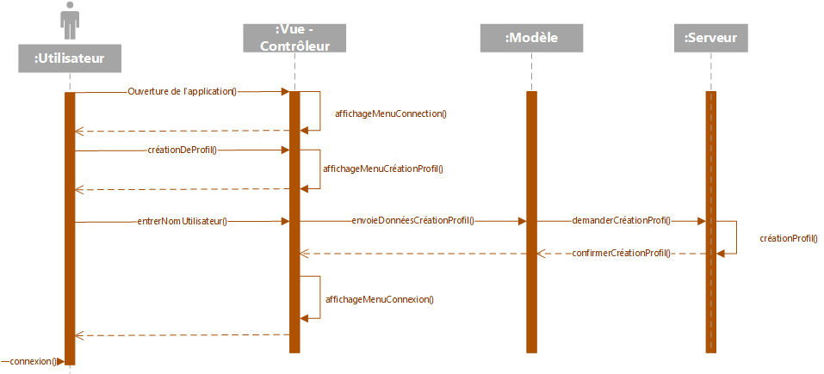

Ce diagramme de séquence illustre les interactions d’un utilisateur afin de se créer un profil et d’atteindre le menu de connexion.

### **5.3. Interaction avec un mode de simulation**

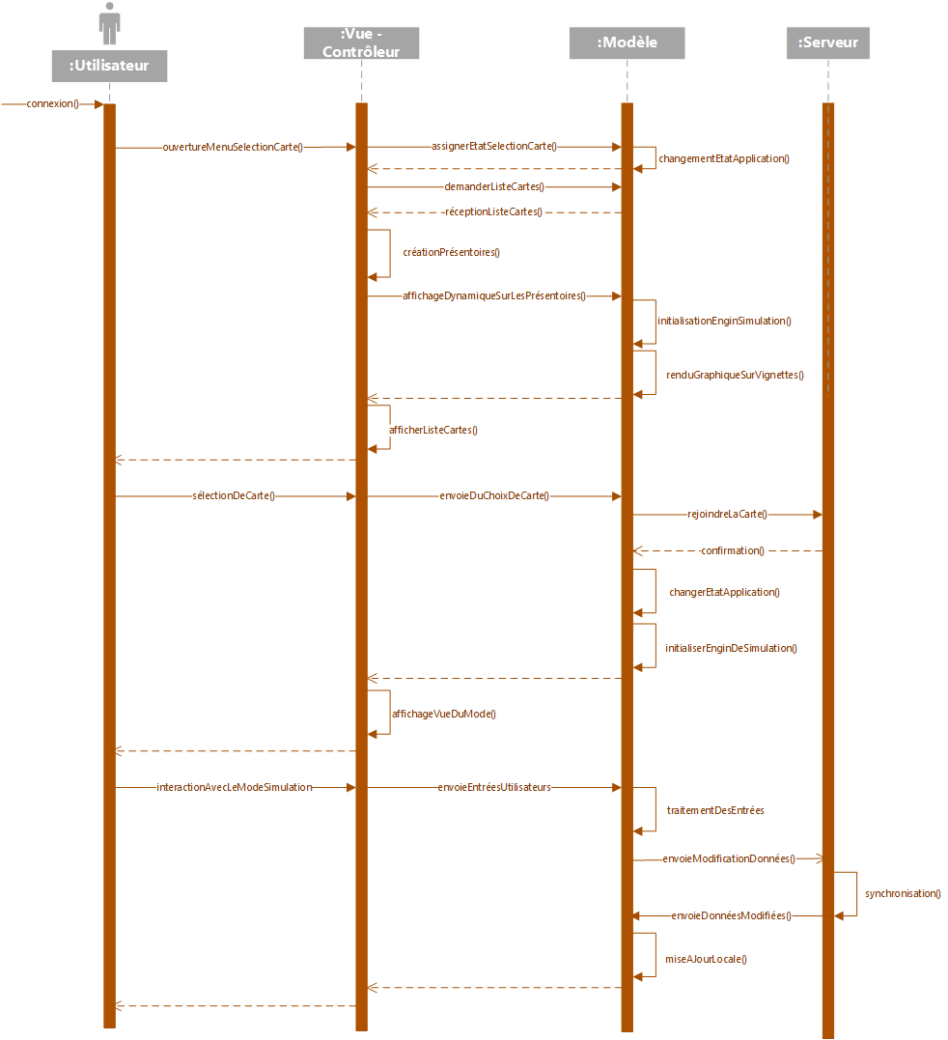

Ce diagramme de séquence illustre les interactions d’un utilisateur afin de sélectionner une carte et d’interagir avec le mode simulation.

### **5.4. Menu de personnalisation**

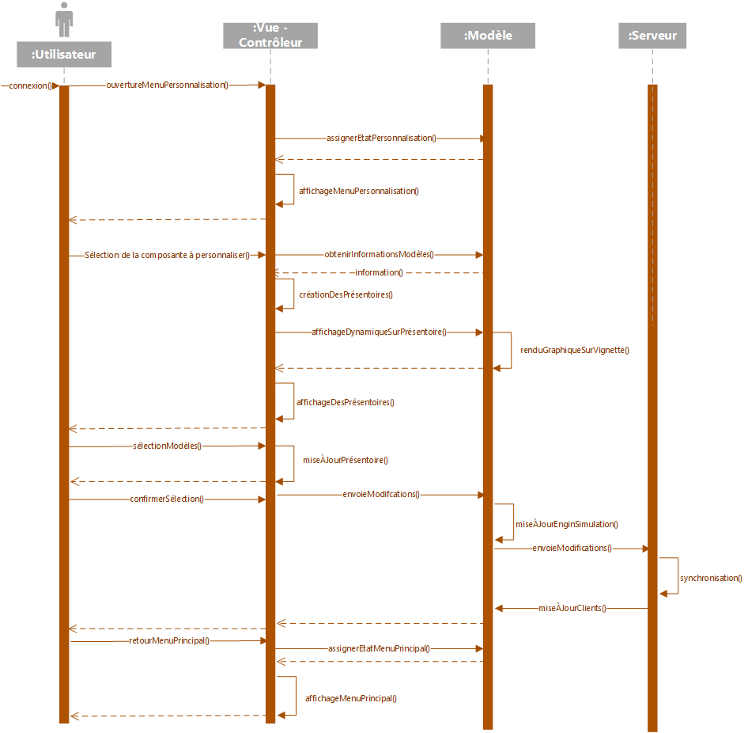

Ce diagramme de séquence illustre les interactions d’un utilisateur afin d’ouvrir le menu de personnalisation et de faire un changement de modèle.

### **5.5. Menu de configuration**

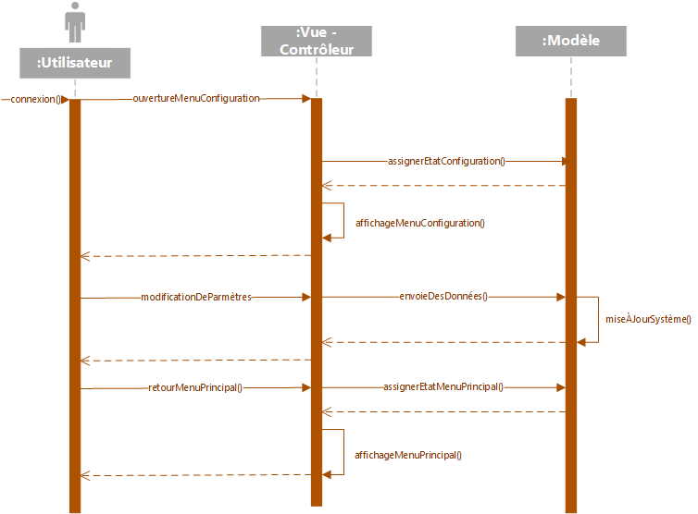

Ce diagramme de séquence illustre les interactions d’un utilisateur afin d’accéder au menu de configuration et de modifier des paramètres.

## **Vue de déploiement**

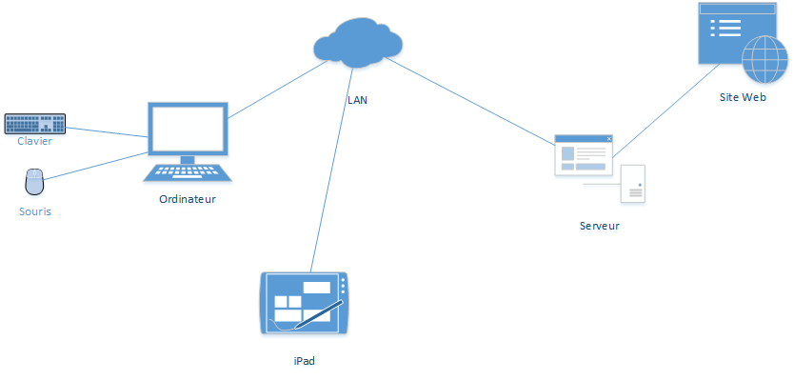

L’ordinateur et l'iPad se connecte au réseau local afin de communiquer avec le serveur. Il y a également le site web qui est accessible par le serveur, car celui-ci affiche les informations que le serveur a en sa possession.

## **Taille et performance**

L’architecture doit être construite en prenant en compte que le système doit avoir un taux de rafraîchissement de 30 images par seconde. De plus, elle doit également assurer que le système jouisse d’une latence en dessous de 50 millisecondes en tout temps.